O ABORTO NO CONTEXTO ESCOLAR: a perspectiva dos discentes no Instituto Federal Catarinense - campus Camboriú

Luana Luciano Ferreira ¹; Tiago Fambomel de Sucena Botelho ²; Daniele Soares de Lima ³;

RESUMO

O artigo apresenta os resultados de uma pesquisa quantitativa, que procurou trazere o conhecimento dos discentes referente ao aborto. Realizada com os estudantes dos segundos anos do Ensino Técnico Integrado ao Médio, do Instituto Federal Catarinense – Campus Camboriú, a pesquisa abrangeu adolescentes entre 14 e 18 anos. Devido o tema aborto ser considerado um problema de saúde pública, sua abordagem e sua discussão, no âmbito escolar, cooperam para a formação de cidadãos mais éticos e justos. Através dos resultados obtidos, revelou-se o escasso domínio dos discentes referente à temática, portanto é imprescindível a introdução do tema, evidenciando o papel da Instituição em possibilitar aos estudantes condições de interpretar a sociedade.

Palavras-chave: Aborto induzido. Perspectiva discente. Escola. Saúde pública.

INTRODUÇÃO

Dentre as causas mundiais de morte materna, o aborto revela-se como o quinto causador (SAY et al., 2014). No Brasil, estima-se que cerca de 1 milhão de abortos clandestinos são realizados anualmente, em razão de o Código Penal o estabelecer como crime, isento nos casos de risco de vida para a gestante, em casos de gravidez resultante de estupro; ou quando o feto é diagnosticado com anencefalia.
Em razão de ser ilegal, as mulheres que recorrem às clínicas clandestinas, com condições inseguras, colocam em risco sua própria vida. O que de modo significativo desencadeia a elas, inúmeras consequências biopsicossociais, sucedendo um problema de saúde pública.
As complicações oriundas da tentativa de interrupção da gravidez ocasiona o maior número de internações hospitalares advindas do procedimento cirúrgico curetagem, que consiste na raspagem uterina, de acordo com YU (2010) contabilizam em média 200 mil cirurgias anuais. Segundo dados da Pesquisa Nacional de Aborto, elaborada pelo Anis – Instituto de Bioética, uma a cada cinco mulheres, entre 18 e 39 anos, já realizaram um abortamento.
No âmbito nacional, abordar temas como abordo, essencialmente no meio escolar, tem direta ligação com a formação do cidadão. Em síntese, o papel dos Institutos Federais de Educação, Ciência e Tecnologia é o de garantir ações que incorporem, uma Educação Profissional e Tecnológica como instrumento na construção de um país mais digno e ético, uma educação cidadã que alcance a transformação social. Assim, a lei de criação dos Institutos Federais (Nº 11.892, de 29 de dezembro de 2008) assegura esse papel.
Visando cumprir o propósito para que foram criados, os Institutos Federais deverão possibilitar ao indivíduo o desenvolvimento de sua capacidade de gerar conhecimentos a partir de uma prática interativa com as exigências do mundo atual.
É nesse sentido que a compreensão do conhecimento deve ser tratado, nas diferentes dimensões da vida humana, assegurando aos sujeitos as condições de interpretar a sociedade e exercer sua cidadania, contribuindo para alterar positivamente a realidade brasileira, na perspectiva de um país fundado na justiça.
Segundo Temp et al. (2013), a importância da educação na construção interdisciplinar, na abordagem de temas como aborto, contribuem na formação do cidadão. No sistema educacional brasileiro, as ações de educação em saúde no campo da sexualidade, são fundamentais para o conhecimento e contribuem para a redução do número de abortos e suas complicações.

PROCEDIMENTOS METODOLÓGICOS

O campus oferece cursos de nível técnico: médio integrado e médio subsequente; bacharelado, licenciatura, pós-graduação, PROEJA e PRONATEC.
Trata-se de uma pesquisa quantitativa, realizada através de questionários aplicados individualmente aos discentes do Instituto Federal Catarinense – Campus Camboriú.
Aplicaram-se os questionários nas turmas dos segundos anos do Ensino Técnico Integrado ao Médio, as quais se dividem em agropecuária, controle ambiental, hospedagem e informática. Dentre os de nível técnico integrado ao médio, esses foram selecionados por apresentarem determinadas peculiaridades: possuem melhor compreensão do modo que o instituto atua, e por permanecerem na instituição em um período hábil de tempo para a realização de novas pesquisas.
Os entrevistados são adolescentes de diferentes gêneros, entre quatorze a dezoito anos de idade, na totalidade de cento e setenta e dois estudantes. Coletaram-se informações respectivas a percepção dos discentes, sobre a temática que o aborto abrange. O levantamento de dados ocorreu entre vinte de maio e seis de junho do ano de dois mil e dezesseis, durante as aulas de biologia. O questionário era auto preenchido, incluía principalmente perguntas fechadas, sendo dicotômicas e de múltipla escolha, e algumas abertas.
Paralelamente foi realizada uma exploração de informações no Projeto Pedagógico de Curso (PPC), sendo esses agropecuária, controle ambiental, informática e hospedagem. Além de pesquisas bibliográficas referentes ao tema.

RESULTADOS E DISCUSSÃO

Gráfico 1 – Percentual dos discentes, quanto ao gênero.
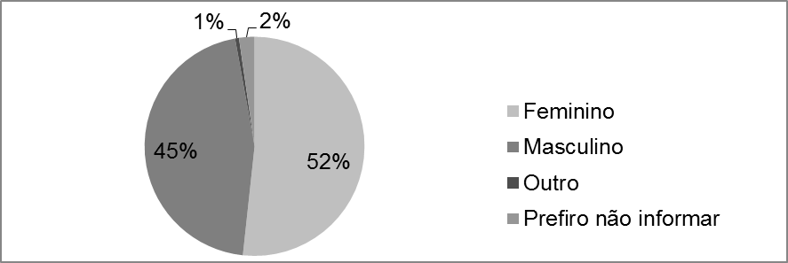
Fonte: Elaboração própria a partir do questionário aplicado pela pesquisa.
O gráfico 1 mostra o percentual dos gêneros que os discentes dos segundos anos do Ensino Técnico Integrado ao Médio relatam possuir. Como podemos verificar, a maior parte dos estudantes questionados se identificam com o gênero masculino e feminino. Esse dado é de extrema importância para o conhecimento da distribuição dos entrevistados, para a analise e considerações dessa pesquisa.

Gráfico 2 – Distribuição das respostas dos discentes referente ao conhecimento das leis que regem o aborto no Brasil.
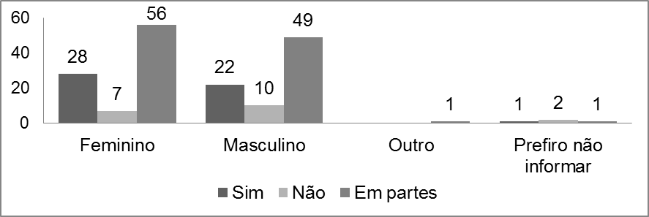
Fonte: Elaboração própria a partir do questionário aplicado na pesquisa.
Perguntamos aos alunos se esses tinham domínio sobre a legislação referente ao aborto. Conforme o gráfico pode-se observar que a maioria dos entrevistados não contém completa ciência sobre como a lei aborda a interrupção da gravidez. Isso reflete como o tema é tratado com omissão em nossa sociedade, impossibilitando que mulheres recorram aos seus direitos.

Gráfico 3 – Distribuição das respostas dos discentes referente ao conhecimento dos riscos à saúde de um aborto induzido.
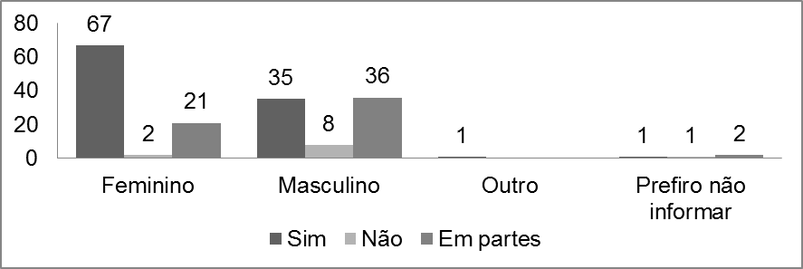
Fonte: Elaboração própria a partir do questionário aplicado na pesquisa.
No que diz respeito ao gráfico 3, pode-se constatar que os entrevistados do gênero feminino possuem maior conhecimento relacionado aos riscos do aborto induzido. Em contrapartida os entrevistados do gênero masculino revelam homogeneização entre o conhecimento e a incerteza dos riscos. Esse dado representa como a preocupação das mulheres em relação aos homens, predomina perante aos riscos do aborto induzido.

Gráfico 4 – Distribuição das respostas dos discentes referente à consciência do número de abortos realizados anualmente no Brasil.
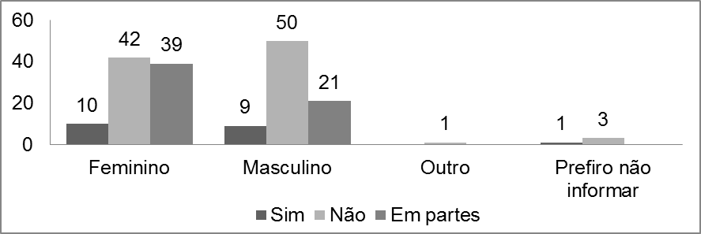
Fonte: Elaboração própria a partir do questionário aplicado na pesquisa.
Conforme o gráfico acima pode-se afirmar que os entrevistados do gênero feminino apresentam equilíbrio entre não saber e não ter a certeza sobre o número de abortos induzidos que acontecem no Brasil todos os anos. Em relação ao gênero masculino há uma discrepância entre os que afirmam não saber e os que apresentam incerteza. Os entrevistados que alegam ter certeza da quantidade de interrupções induzidas de gravidez, tanto do gênero masculino e feminino, são de reduzida representatividade. A falta de informação e a incerteza contida na resposta dessa questão mostra como esse problema de saúde pública não é enfatizado pelos grandes meios e discutido em sociedade, o que dificulta a solução da problemática.

Gráfico 5 – Percentual do ponto de vista dos discentes referente ao melhor método para trazer a discussão do tema aborto na escola.
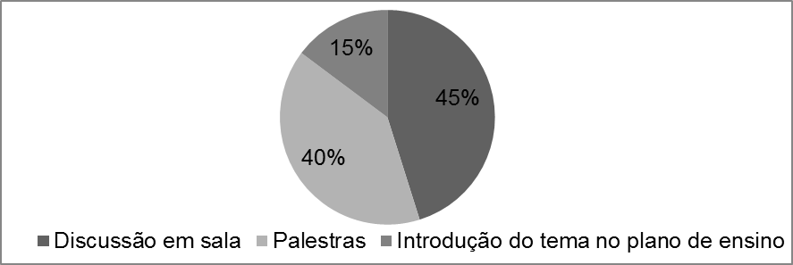
Fonte: Elaboração própria a partir do questionário aplicado na pesquisa.
Verifica-se, com base no gráfico, que os discentes tem o interesse na discussão sobre a temática apresentada, tendo uma configuração que possibilite ser realizado em sala de aula, ou em palestras. Contanto, para a sua concretização, é indispensável que o tema seja incorporado ao plano de ensino.

CONSIDERAÇÕES FINAIS

O aborto, sendo considerado um problema de saúde pública, traz uma significativa relevância para se incluir o tema em sala de aula. Os resultados obtidos através da pesquisa, estruturada com os discentes do Instituto Federal Catarinense - Campus Camboriú, revela o escasso domínio referente à temática por parte dos discentes. Assim, isso nos permitiu pensar uma proposta de intervenção e de contribuição no fazer pedagógico dos discentes. Pretendemos, pois, levar os resultados obtidos às reuniões de colegiado para que tal assunto possa fazer parte do planejamento dos agentes da educação.
Uma vez que os Institutos Federais têm o dever de formar cidadãos capazes de mudar positivamente a sociedade, a articulação do tema contribui para que o assunto deixe de ser um tabu, é imprescindível sua introdução no contexto escolar. Esse tema é de interesse social e ultrapassa o âmbito escolar, com presença marcante em nossa sociedade.

REFERÊNCIAS
ANJOS, K. F.; SANTOS, V. C.; SOUZAS, R.; EUGÊNIO, B. G. Aborto e saúde pública no Brasil: reflexões sob a perspectiva dos direitos humanos. Saúde em Debate. Rio de Janeiro, v. 37, n. 98, p. 504-515, jul/set 2013. Disponível em < http://www.scielo.br/pdf/sdeb/v37n98/a14v37n98.pdf>. Acesso em: 14 jul. 2016.
BRASIL, Portal. Http://www.brasil.gov.br/saude/2014/05/oms-brasil-reduz-mortalidade-materna-em-43-de-1990-a-2013.Disponível em: <http://www.brasil.gov.br/saude/2014/05/oms-brasil-reduz-mortalidade-materna-em-43-de-1990-a-2013>. Acesso em: 14 jul. 2016.
BRASIL. Lei n. 11.892, de 29 de dezembro de 2008. Institui a Rede Federal de Educação Profissional, Científica e Tecnológica, cria os Institutos Federais de Educação, Ciência e Tecnologia, e dá outras providências. Disponível em: http://www.planalto.gov.br/ccivil_03/_ato2007-2010/2008/lei/l11892.htm Acesso em 01 ago. 2015.
BRASIL. Decreto nº 2848, de 07 de dezembro de 1940. Art. 128. Código Penal. Disponível em: <http://www.jusbrasil.com.br/legislacao/91614/cp-decreto-lei-n-2-848-de-07-de-dezembro-de-1940#art-128>. Acesso em: 27 nov. 2015.
Caetana Juracy Rezende Silva (Org.). INSTITUTOS FEDERAIS LEI 11.892, de 29/12/2008: COMENTÁRIOS E REFLEXÕES. Natal: IFRN, 2009. 70 p. Disponível em: <http://portal.mec.gov.br/index.php?option=com_docman&view=download&alias=3753-lei-11892-08-if-comentadafinal&category_slug=marco-2010-pdf&Itemid=30192>. Acesso em: 22 jul. 2016.
CARPILOVSKY, Cristiane Kohler. O aborto como um problema de saúde pública: contribuições para o debate nas áreas de saúde e educação. 2011. 194 f. Tese (Doutorado) - Curso de Educação em Ciências, UFSM, Santa Maria, 2011. Disponível em: <http://cascavel.ufsm.br/tede//tde_busca/arquivo.php?codArquivo=4018>. Acesso em: 22 jul. 2016.
DINIZ, Debora; MEDEIROS, Marcelo. Aborto no Brasil: uma pesquisa domiciliar com técnica de urna. Ciência e Saúde coletiva .2010, vol.15, suppl.1, pp.959-966. Disponível em: < http://www.scielo.br/pdf/csc/v15s1/002.pdf>. Acesso em: 14 jul. 2016.
Luiz Augusto Caldas Pereira. Institutos Federais de Educação Ciência e Tecnologia. Brasília: MEC, 3 p. Disponível em: <http://portal.mec.gov.br/setec/arquivos/pdf3/artigos_ifet_jornal.pdf>. Acesso em: 22 jul. 2016.
SAY, Lale et al. Global causes of maternal death: a WHO systematic analysis. The Lancet Global Health. Londres, p. 323-333. jun. 2014. Disponível em: <http://www.thelancet.com/journals/langlo/article/PIIS2214-109X(14)70227-X/abstract>. Acesso em: 14 jul. 2016.
TEMP, Daiana Sonego et al. Desenvolvimento do Tema Aborto em Escola Pública: uma experiência através de atividades lúdicas. Ensino de Ciências, Rio de Janeiro, v. 4, n. 1, p.68-88, jan. 2013. Disponível em: <http://www.latec.ufrj.br/revistas/index.php?journal=ensinodeciencias&page=article&op=view&path%5B%5D=486&path%5B%5D=569>. Acesso em: 22 jul. 2016.
TOLEDO, Karina. Curetagem após aborto é a cirurgia mais realizada no SUS, revela estudo. Disponível em: <http://www.estadao.com.br/noticias/geral,curetagem-apos-aborto-e-a-cirurgia-mais-realizada-no-sus-revela-estudo-imp-,580854>. Acesso em: 14 jul. 2016.
YU, Pai Ching. Registro nacional de operações não cardíacas: aspectos clínicos, cirúrgicos, epidemiológicos e econômicos. 2010. Tese (Doutorado em Cardiologia) - Faculdade de Medicina, Universidade de São Paulo, São Paulo, 2010. Disponível em: <http://www.teses.usp.br/teses/disponiveis/5/5131/tde-31082010-184101/>. Acesso em: 14 jul. 2016.

